openGauss 安全体系创新

实践课



华为技术有限公司

# 关卡一、openGauss数据安装及基本操作

openGauss数据安装及基本操作, 作业提交任务如下：

任务一：数据库状态验证

1. 查询数据库状态成功截图

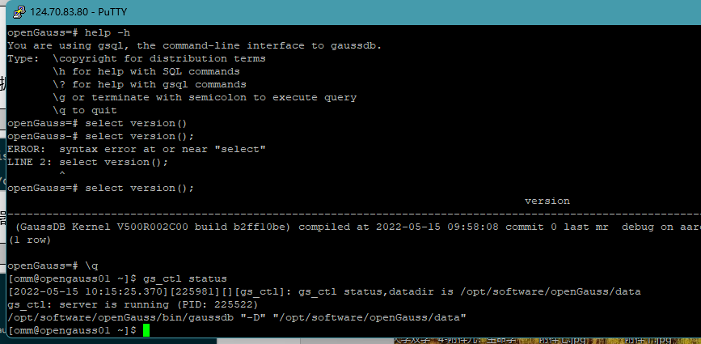

任务二：数据库服务进程验证

1. 查看数据库服务进程截图（包含数据库服务器的主机名）

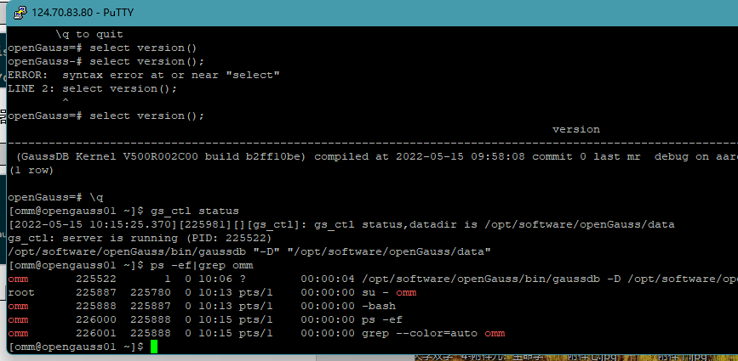

任务三：实践思考题

思考题1：为什么需要通过源码编译，安装数据库？

因为在开发过程中一般不会去使用别人已经编译好二进制文件，一般都是要自己写程序进行编译的。

# 关卡二、openGauss数据导入及行存列存

任务一：数据初始化验证

1. 查询supplier表的行数，并将结果进行图：

select count(*) from supplier;;

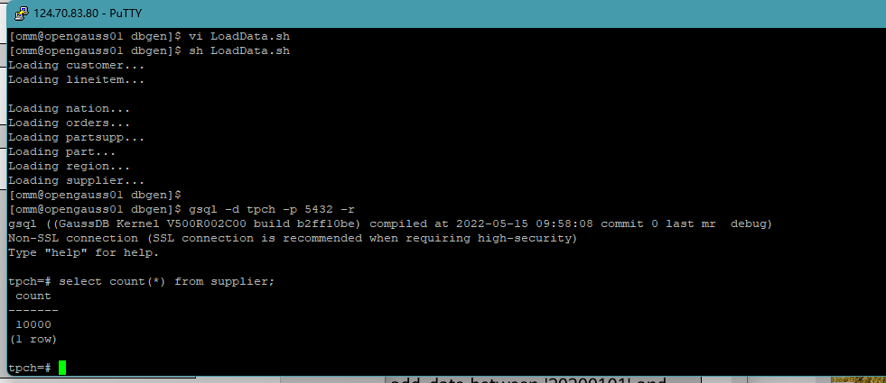

任务二：行存表与列存表执行效率对比

1. 2020年上半年litemall_orders行存表与litemall_orders_col列存表中的order_price的总和查询，并对比执行效率截图

select sum (order_price) from litemall_orders where add_date between '20200101' and '20200701';

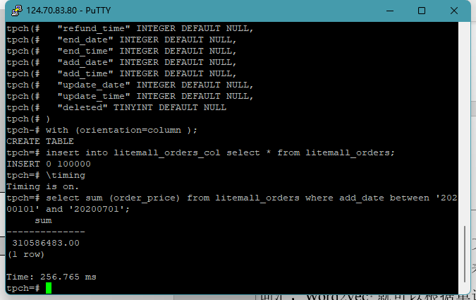

select sum (order_price) from litemall_orders_col where add_date between '20200101' and '20200701';

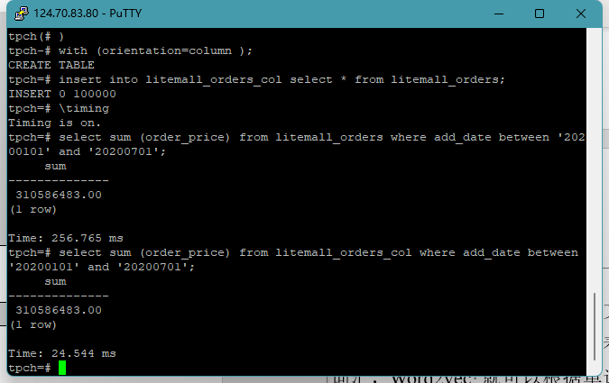

2. 2020年上半年litemall_orders行存表与litemall_orders_col列存表中的order_price的平均值查询，并对比执行效率截图

select avg (order_price) from litemall_orders where add_date between '20200101' and '20200701';

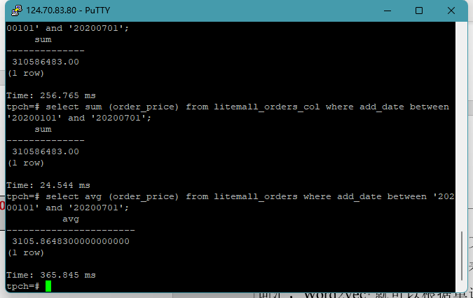

select avg (order_price) from litemall_orders_col where add_date between '20200101' and '20200701';

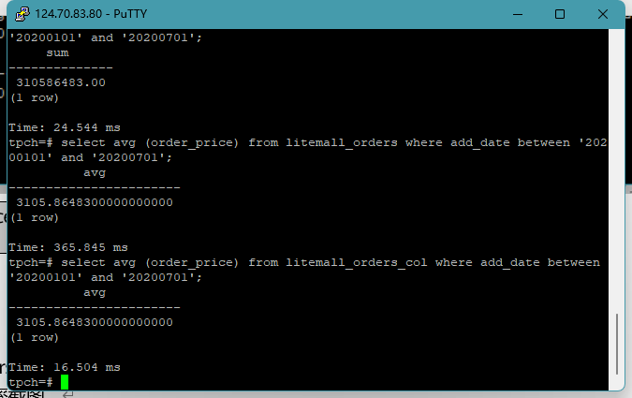

3. 查询litemall_orders行存表与litemall_orders_col列存表中order_id为6的order_price的值，并对比执行效率截图。

select order_price from litemall_orders where order_id=6;

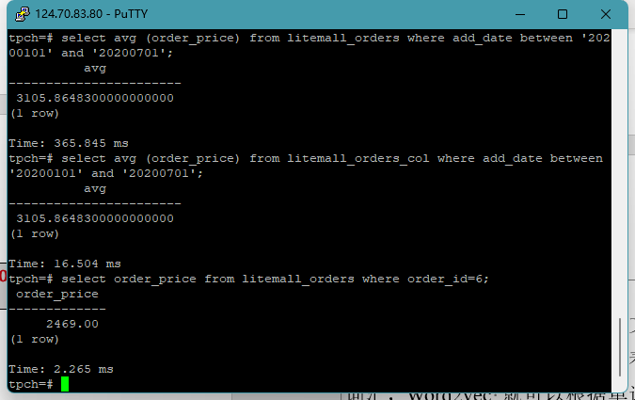

select order_price from litemall_orders_col where order_id=6;

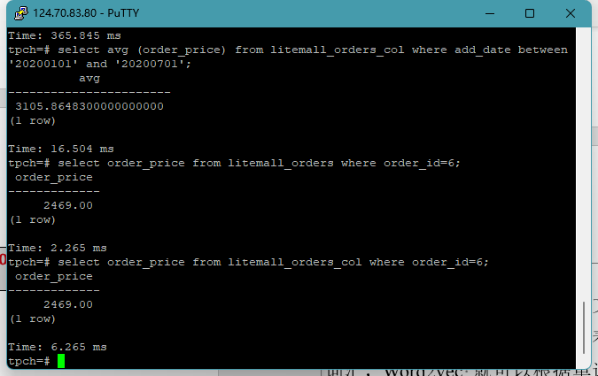

4. 将litemall_orders行存表与litemall_orders_col列存表中order_id为6的order_price修改为2468，并对比执行效率截图。

update litemall_orders set order_price=2468 where order_id=6;

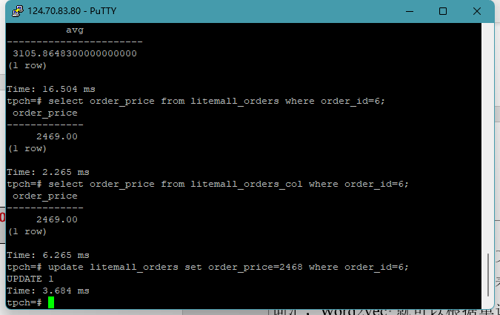

update litemall_orders_col set order_price=2468 where order_id=6;

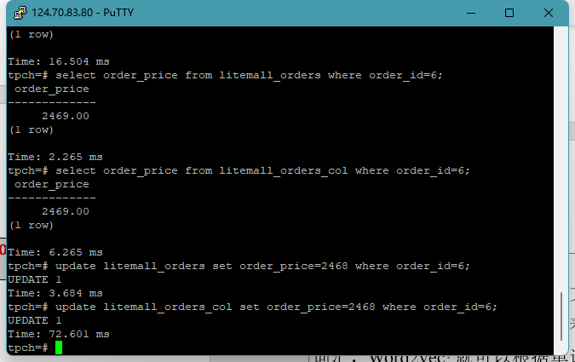

任务三：实践思考题

思考题1：

行存表与列存表在执行相同的SQL语句时，为何执行的时间不同？

首先先要总结一下两个的时间

|  |  |  |
| --- | --- | --- |
|  | 行存表 | 列存表 |
| order_price的总和查询 | 256.765 | 24.544 |
| order_price的平均值查询 | 365.845 | 16.504 |
| 查询值 | 2.265 | 6.265 |
| 更新值 | 3.684 | 72.601 |

数据读取时，行存表通常将一行数据完全读出，如果只需要其中几列数据的情况，就会存在冗余列，就会造成时间比列存表更多。列存表每次读取的数据是集合的一段或者全部，不存在冗余性问题。

思考题2：

在执行哪些类型SQL时，行存表效率更高？在执行哪些类型SQL时，列存表效率更高？

行存表的写入是一次性完成，消耗的时间比列存表少，并且能够保证数据的完整性，缺点是数据读取过程中会产生冗余数据，如果只有少量数据，此影响可以忽略；数量大可能会影响到数据的处理效率。列存表在写入效率、保证数据完整性上都不如行存表，它的优势是在读取过程，不会产生冗余数据。

# 关卡三：openGauss物化视图应用

任务一：物化视图的使用

1. 创建物化视图所需要的表后，对表内容进行查询，对查询结果截图：

SELECT * FROM test_view;

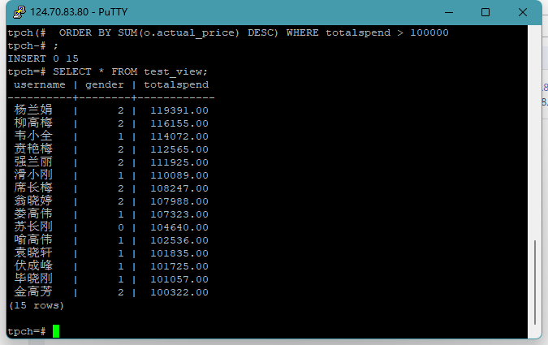

2. 使用物化视图统计人数，查询物化视图结果，将执行结果截图。

SELECT * FROM v_order;

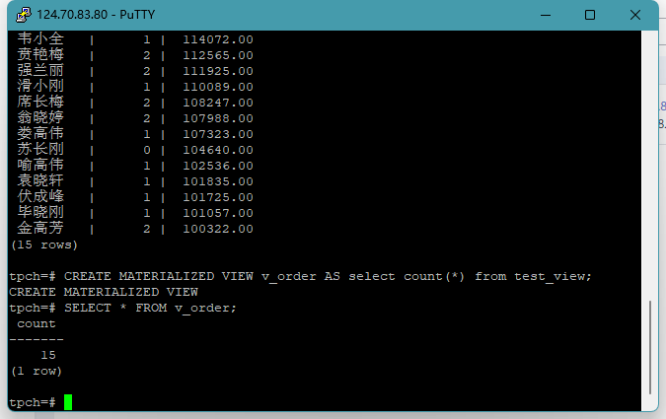

3. 对表进行操作后，刷新物化视图，查询物化视图结果，将执行结果截图。

SELECT * FROM v_order;

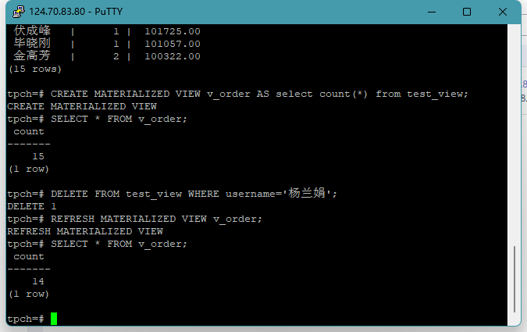

4. 创建增量物化视图，查询物化视图结果，将执行结果截图。

SELECT * FROM vi_order;

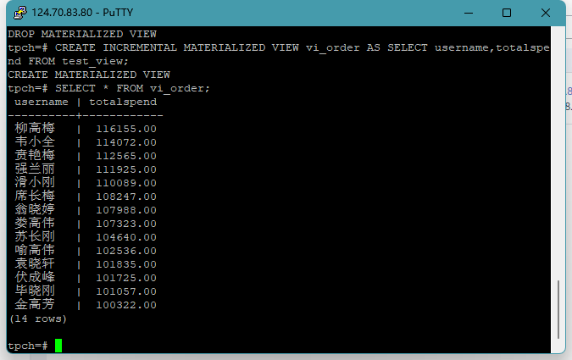

5. 对表进行操作后，刷新增量物化视图，查询物化视图结果，将执行结果截图。

SELECT * FROM vi_order;

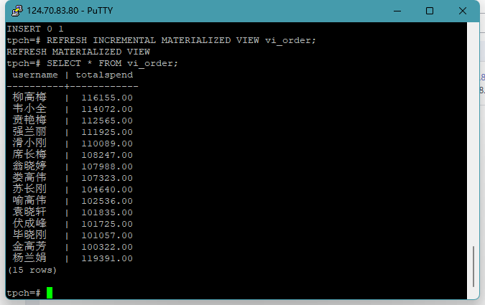

任务二：实践思考题

思考题1：全量物化视图与增量物化视图有哪些差别？

可以看到，全量物化视图是select count(*) 也就是进行全部的计数，而增量物化视图则是选取其中的几个量显示出来。

思考题2：物化视图适用那些使用场景？

全量物化视图可用于查看总量之类的，而增量物化视图则是看具体的数据

# 关卡四：openGauss密态数据库特性应用

任务一：物化视图的使用

1. 通过tcpdump抓取数据流，此putty窗口暂时保持不动，将执行结果截图：

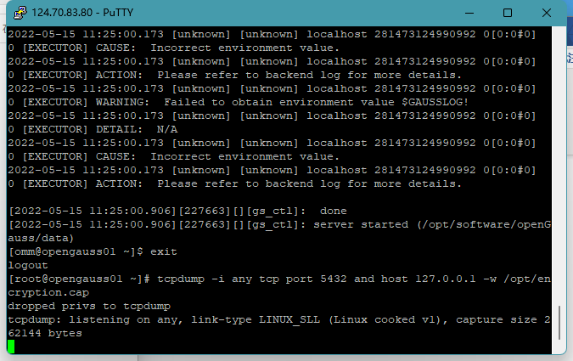

1. 将加密表和非加密表查询结果截图：

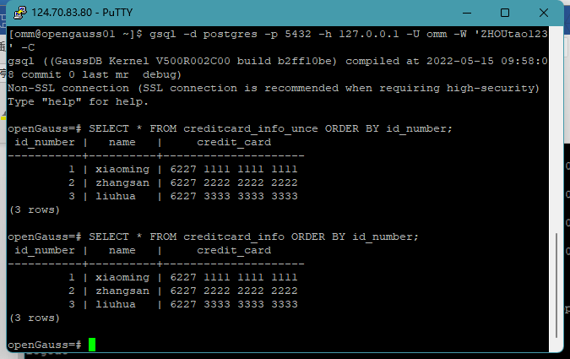

1. 用wireshark解析加密表和非加密表的差异时，非加密表name列和credit_card列是明文，加密表name列和credit_card列均是密文，将执行结果截图：

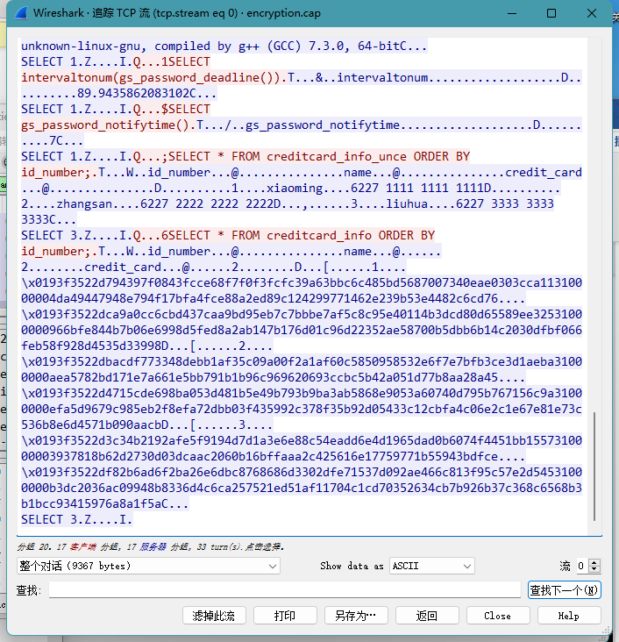

1. 查询加密表，查询到的结果为密文，将执行结果截图：

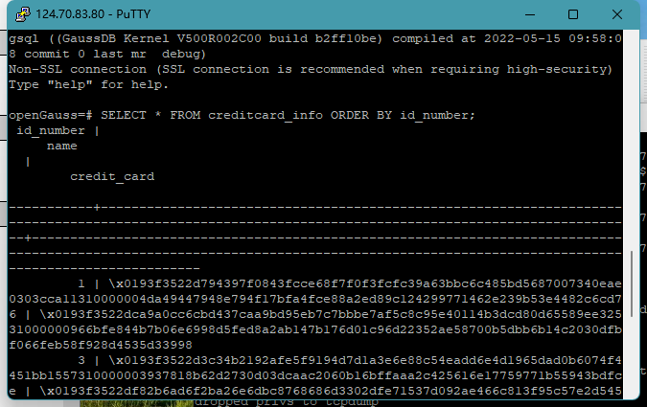

任务二：实践思考题

思考题1：

数据实际存储在物理磁盘上的时候是明文还是密文？数据的加解密的动作是在客户端完成的还是服务端完成的？

openGauss会将与加密相关的元数据存储在系统表中，当处理敏感数据时，客户端会自动检索加密相关元数据并对数据进行加解密。